**Самосборка цистеин-серебряных гидрозолей под действием фторид-анионов**

**Неелова А.В., Полякова Е.Э., Вишневецкий Д.В.**

Студент, 4 курс бакалавриата

ФГБОУ ВО Тверской государственный университет,

химико-технологический факультет, Тверь, Россия

E-mail: [neelova03@bk.ru](mailto:neelova03@bk.ru)

Стимул-чувствительные гидрогели на основе низкомолекулярных желаторов обладают рядом преимуществ: амфифильность молекул, участие нековалентных взаимодействий в образовании геля, биосовместимость исходных компонентов и легкость гелеобразования [1]. Выше перечисленные особенности супрамолекулярных систем вызывают значительный интерес во многих областях, начиная с фармацевтической логистики и заканчивая биосенсорикой [2, 3].

Данное исследование направлено на изучение процессов самоорганизации цистеин-серебряного золя (ЦСЗ) в присутствии галогенид-анионов и на определение свойств полученных материалов. Впервые нами было выявлено, что F⁻ инициирует золь-гель переход, в то время как Cl⁻, Br⁻, I⁻ приводят к выпадению осадков.

Анализ свойств системы ЦСЗ/F⁻ проводился с помощью современных инструментальных методов: вибрационной вискозиметрии, УФ-спектроскопии, динамического рассеяния света, измерения дзета-потенциала, сканирующей электронная микроскопии. Реологические испытания показали, что вязкость гелей падает при увеличении концентрации аниона, что связано с изменением микроструктуры пространственной сетки геля от вытянутых образований до сферических частиц. Было установлено, взаимодействие частиц ЦСЗ с F⁻ имеет электростатическую природу.

Эксперименты in vitro выявили, что при концентрации 300 мкМ данные гидрогели проявляют значительную токсичность в отношении клеток плоскоклеточного рака человека (SiHa), при умеренным влиянии на нормальные клетки фибробластов человека (Wi-38), что отражено на Рис. 1.

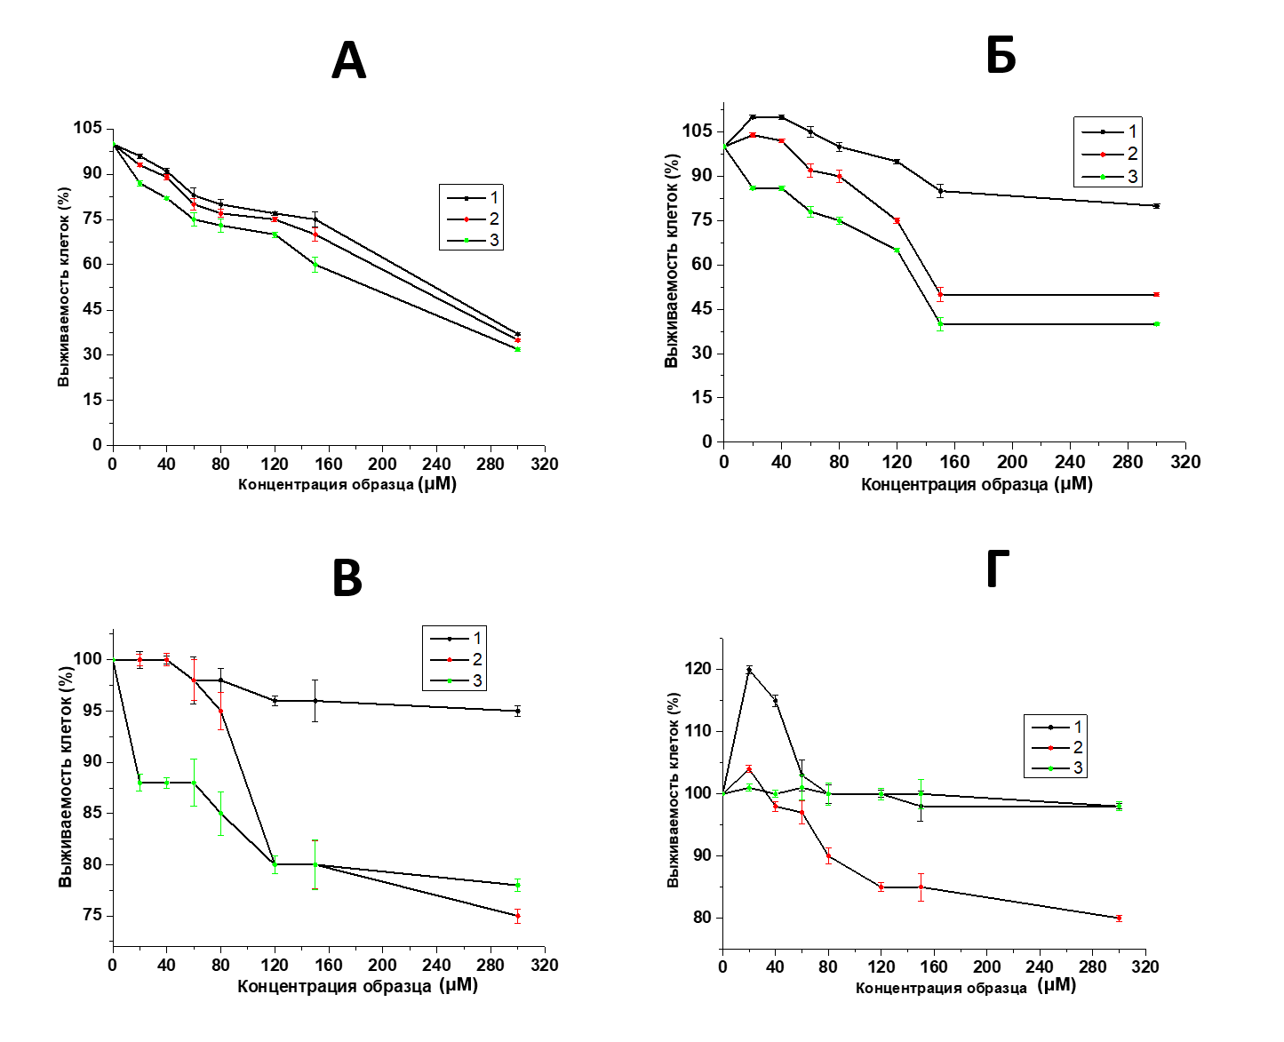 Рис. 1

Цитотоксичность (МТТ) ЦСГ на основе F− для A - SiHa и Б- Wi-38 клеток при различных концентрациях анионов (мМ): 1 - 3,1, 2 - 3,5, 3 - 3,9

Работа выполнена в рамках развития НЦМУ ИБМХ им. В.Н. Ореховича. (№ 075-15-2022-305).

**Литература**

1. Liu, M.; Ouyang, G.; Niu, D.; Sang, Y. Supramolecular gelators: Towards the design of molecular gels. Org. Chem. Front. 2018, 5, 2885–2900.

2. Yan, X.; Chen, Y.-R.; Song, Y.-F.; Ye, J.; Yang, M.; Xu, B.-B.; Zhang, J.; Wang, X.; Yu, J.-K. Advances in the application of supramolecular hydrogels for stem cell delivery and cartilage tissue engineering. Front. Bioeng. Biotechnol. 2020, 8, 847–860.

3. Yadav, N.; Chauhan, M.K.; Chauhan, V.S. Short to ultrashort peptide-based hydrogels as a platform for biomedical applications. Biomater. Sci. 2020, 8, 84–100.